Kraków dnia: 2022-10-10
Akademia Górniczo - Hutnicza
im. Stanisława Staszica w Krakowie
Dział Zamówień Publicznych
Al. Mickiewicza 30
30-059 Kraków

WYKONAWCY
ubiegający się o zamówienie publiczne

WYJAŚNIENIA TREŚCI SWZ
Dotyczy: postępowania o udzielenie zamówienia publicznego, prowadzonego w trybie Tryb podstawowy bez negocjacji - art. 275 pkt. 1 ustawy Pzp na ”podniesienie posiadanej licencji oprogramowania VMware vSphere, odnowienie wsparcia technicznego producenta dla rozwiązania „Data Protection Suite for VMware” oraz „DataDomain 3300”” – znak sprawy KC-zp.272-624/22.
Zamawiający, Akademia Górniczo – Hutnicza im. Stanisława Staszica w Krakowie Dział Zamówień Publicznych, działając na podstawie art. 284 ust. 6 ustawy z dnia 11 września 2019 r. Prawo zamówień publicznych (t.j. Dz.U. z 2021r. poz. 1129), udostępnia poniżej treść zapytań do Specyfikacji Warunków Zamówienia (zwanej dalej ”SWZ”) wraz z wyjaśnieniami:
Pytanie nr 1
bardzo proszę o podanie numeru kontraktu licencji, których dotyczy postępowanie.
Podany numer 310810751, to nie jest numer kontraktu.
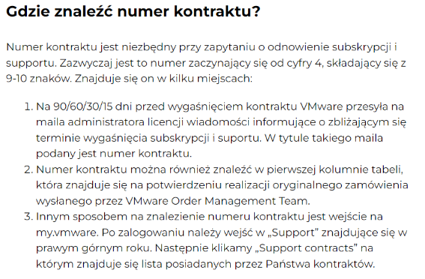
Stanowisko (wyjaśnienie) Zamawiającego:
Zgodnie z posiadanymi przez nas informacjami potwierdzonymi przez firmę
"Dell Technologies" podany przez nas numer to "contract SO number" i
jest on prawidłowy.

